МКОУ
«Фийская средняя общеобразовательная школа»

Конспект урока
по ОБЖ

Стихийные бедствия

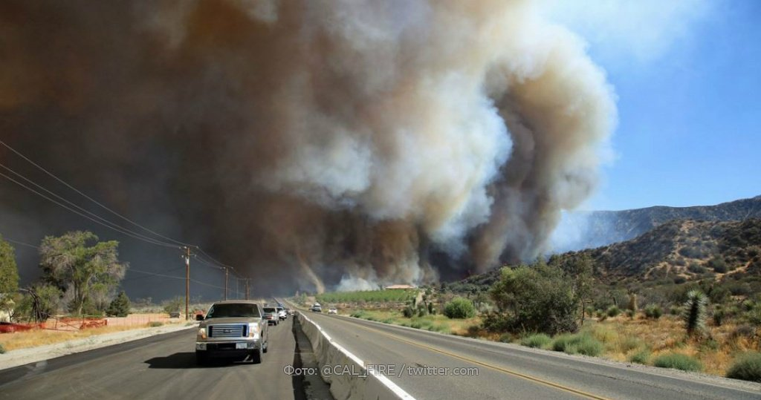

Подготовил и провел:
учитель ОБЖ
Муталибов А.А.
2020г.

Тема урока: Стихийные бедствия, их характеристика и возможные последствия, порядок оповещения населения о стихийных бедствиях и правила поведения населения
Цель урока: Ознакомить учащихсясстихийные бедствия, их характеристика и возможные последствия, порядок оповещения населения о стихийных бедствиях и правила поведения населения
Учебные вопросы:
Характеристика стихийный бедствий
Порядок оповещения населения и правила поведения населения при стихийных бедствиях
Соблюдение общественного порядка и охрана общественного и государственного имущества
Дата проведения:
Место проведения: кабинет НВП
Время: 1 учебный час
Вводная часть: принимаю рапорт командира взвода, проверяю внешний вид учащихся, завожу в
военный кабинет и приступаю к занятиям.
Основная часть
Действия населения в районах стихийных бедствии
Стихийные бедствия - явления природы, возникающие, как правило, внезапно; они носят чрезвычайный характер и приводят к нарушению нормальной жизни, иногда гибели людей и уничтожению материальных ценностей.
Стихийные бедствия, их характеристика и возможные последствия
К стихийным бедствиям обычно относят: землетрясения, наводнения, селевые потоки, оползни, снежные заносы и др. К ним могут быть отнесены пожары, особенно массовые лесные, торфяные.
Землетрясения - это мощные проявления внутренних сил Земли, вызывающие подземные удары и колебания земной поверхности и освобождающие огромное количество энергии. Они влекут за собой тяжелые последствия - разрушение зданий и сооружений, под обломками которых могут оказаться люди, разрушение коммунально-энергетических сетей.
Наводнения - это значительные затопления местности, возникающие в результате подъема уровня воды в реке, озере или море. Они являются следствием сильных ливней, интенсивного таяния снегов, а также ветровых нагонов воды со стороны моря в устья рек. Наводнения могут привести к затоплению населенных пунктов, посевов, гибели людей и сельскохозяйственных животных.
Селевые потоки - это потоки с гор смеси воды, песка, глины, щебня, камней. Оползни - скользящее смещение масс горных пород в результате насыщения их подземными водами, смещение со всеми постройками и сооружениями под влиянием силы тяжести. Селевые потоки и оползни вызываются чаще всего сильными дождями и эрозией почвы. Нередко они приводят к разрушению населенных пунктов, жилых и промышленных зданий, уничтожают обширные площади сельскохозяйственных угодий.

Снежные заносы и обвалы, возникающие в результате длительного снегопада (продолжительность от 16 до 24 часов), вызывают нарушение транспортного сообщения, повреждение линий электропередачи, сильно влияют на хозяйственную деятельность.
Пожары, особенно массовые лесные, торфяные, - опасные стихийные бедствия Причиной их очень часто являются неосторожные действия людей, несоблюдение элементарных мер пожарной безопасности в местах работы и отдыха - разведение костров и небрежное обращение с ними, сельскохозяйственные палы, использование неисправной техники и т. п.
Порядок оповещения населения и правила поведения населения при стихийных бедствиях
Несмотря на то что стихийные бедствия часто возникают внезапно и их невозможно предсказать, существует ряд признаков, по котооым иногда можно определить приближение бедствия.
Одним из главных условий максимального сокращения потерь среди населения является своевременное оповещение об угрозе стихийного бедствия.
При оповещении об угрозе землетрясения необходимо выключить нагревательные приборы и газ, затушить печь, если она топилась, одеть детей, одеться самим и, взяв необходимые вещи и продукты питания, покинуть дом. Если землетрясение началось неожиданно и выйти из дома не удалось, необходимо встать в дверном или оконном проеме и, как только стихнут первые толчки, быстро выйти. Находиться во время землетрясения нужно на открытом месте на безопасном расстоянии от зданий. Землетрясение может длиться от нескольких мгновений до нескольких суток (периодически повторяющиеся подземные толчки). По радио и другими средствами население оповещается о порядке поведения. Необходимо строго выполнять все отдаваемые указания и распоряжения.
Масштабы и начало наводнений, вызываемых весенними, летними или осенними паводками, могут прогнозироваться за месяц и более, а так называемых нагонных наводнений - за несколько часов (до суток). В случае внезапных наводнений население оповещается всеми имеющимися средствами, в том числе и с помощью громкоговорящих подвижных установок.
При наличии достаточного времени население эвакуируется из угрожаемых районов вместе с имуществом. При внезапном начале наводнения жителям необходимо подняться на верхние этажи или занять чердачное помещение (в одноэтажных домах), выйти на крышу. Оказавшись в поле при внезапном затоплении, следует занять возвышенные места или забраться на деревья, использовать различные плавающие предметы.
Об опасности селевого потока и оползня население в большинстве случаев может быть предупреждено всеми средствами оповещения лишь за десять минут и реже за час-два. При угрозе селевого потока или оползня, если есть время, население эвакуируется в безопасные зоны (пешим порядком и транспортом). В любом случае при получении сигнала о приближающемся селевом потоке или начавшемся оползне необходимо как можно быстрее выходить в безопасный район.
О возможности сильных снегопадов население предупреждается заблаговременно по всем средствам связи. На этот период необходимо ограничить передвижение, особенно в сельской местности. Следует иметь дома запас продуктов, воды и топлива, а в

сельской местности создать запас кормов и воды для животных на фермах. Скот, содержащийся на отгонных пастбищах, перегоняется в укрытия.
Если снегопад застал в пути в автомобиле, необходимо остановиться, плотно закрыть дверцы и окна машины, двигатель укрыть и периодически прогревать. Ни в коем случае нельзя покидать автомобиль и пытаться пешком дойти до населенного пункта. Машину необходимо периодически очищать от снега, чтобы ее легче было отыскать поисковой группе.
Любой пожар начинается с загорания. Обнаружив загорание, необходимо немедленно сообщить в пожарную часть и начать тушение имеющимися подручными средствами. Горящие помещения в зданиях, охваченных огнем, преодолевают, накрывшись с головой мокрым одеялом, плотной тканью или верхней одеждой. Сильно задымленное помещение лучше преодолевать ползком или пригнувшись.
Особенно опасны лесные пожары. Если застал пожар с быстро надвигающимся валом огня, кромку пожара нужно преодолевать против ветра, укрыв голову и лицо верхней одеждой. Выходить из зоны любого лесного пожара, скорость распространения которого невелика, следует также в наветренную сторону, используя поляны, просеки, дороги и ручьи.
Участие населения в ликвидации последствий стихийных бедствий и проведении спасательных работ
Ликвидация последствий стихийных бедствии организуется, как правило, под руководством специально создаваемых чреззычайных комиссий. К ликвидации последствий стихийных бедствий и проведению спасательных работ, помимо формировании ГО, может привлекаться и трудоспособное население.
При ликвидации последствий землетрясения выполняются, по существу, те же работы, что и при ликвидации последствий ядерного взрыва: спасение людей из завалов и разрушенных зданий, локализация и тушение пожаров, устройство проездов в завалах, разборка завалов и очистка улиц, ликвидация аварий на коммунально-энергетических сетях. Население привлекается для поиска и спасения пострадавших, разборки завалов на улицах, спасения материальных ценностей и других работ.
В районах, подверженных наводнениям, население должно принимать активное участие в отгоне сельскохозяйственных животных, подготовке всех имеющихся местных плавающих средств, изготовлении плотов и других подручных средств, а также в поиске и спасении людей, выполнении работ по ремонту и восстановлению водозащитных сооружений. Большое значение при проведении спасательных работ в зонах затопления имеет строгое выполнение мер безопасности. Спасатели должны уметь хорошо плавать, обязательно быть в спасательных жилетах, знать приемы обращения с тонущими, следить за исправностью плавающих средств, не допускать их перегрузки.
При ликвидации последствий таких стихийных бедствий, как селевые потоки, оползни, снежные завалы, трудоспособное население может участвовать в поиске и спасении пострадавших, откопке транспортных средств, расчистке завалов и других трудоемких работах.
При развитии массовых лесных пожаров на больших площадях для их локализации и тушения, кроме специальных лесопо-жарных формирований, привлекаются невоенизированные формирования гражданской обороны, воинские части, а иногда и

местное население. В этих условиях могут применяться простейшие способы тушения лесного пожара - захлестывание кромки пожара и забрасывание землей кромки огня.
Захлестывание кромки пожара заключается в сбивании огня с горящей поверхности с помощью пучков ветвей или кустарника длиной 1,5 - 2 м. Сбивание ведется в сторону уже выгоревшей площади. Группа из трех - пяти человек, двигаясь вдоль фронта огня, может за час загасить таким способом кромку пожара протяженностью до 1 км. На легких почвах применяют забрасывание кромки огня грунтом с помощью лопат. После сбивания огня по кромке насыпается полоса грунта толщиной 6-8 см, шириной 60 - 80 см.
Соблюдение общественного порядка и охрана общественного и государственного имущества
Важным условием быстрой ликвидации последствий стихийных бедствий является соблюдение общественного порядка. Население, находящееся в районах стихийных бедствий, должно проявлять высокую дисциплину, организованность, спокойствие, не поддаваться панике.
В районах стихийных бедствий для обеспечения порядка организуется комендантская служба. Для этого привлекаются подразделения органов милиции и группы охраны общественного порядка гражданской обороны. Комендантская служба несет дежурство, ограничивая доступ в опасную зону, регулирует движение и обеспечивает соблюдение общественного порядка на маршрутах эвакуации населения и материальных ценностей, организует охрану государственных учреждений, торговых предприятий, ведет борьбу с нарушителями общественного порядка и расхитителями общественного и государственного имущества. Местные жители могут привлекаться к патрулированию в районе стихийного бедствия и охране объектов.
Активно участвуя в борьбе со стихийными бедствиями и в ликвидации их последствий, поддержании общественного порядка и охране общественного и государственного имущества, население выполняет свой патриотический и гражданский долг.
Вопросы
1. Перечислите стихийные бедствия, характерные для местности, где расположена школа, дайте им характеристику.
2. Как нужно вести себя при стихийных бедствиях?
3. Расскажите об участии населения в ликвидации последствий стихийных бедствий.

